Perspectives techniques taux Euro-USA-UK-JP

Semaine du 10 décembre 2018

10 ans Euro
Monthly
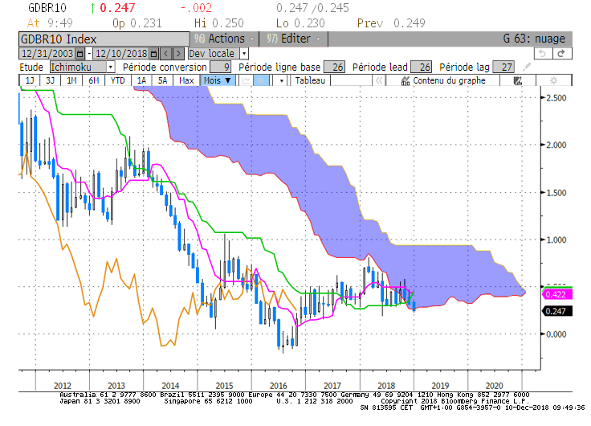
Weekly
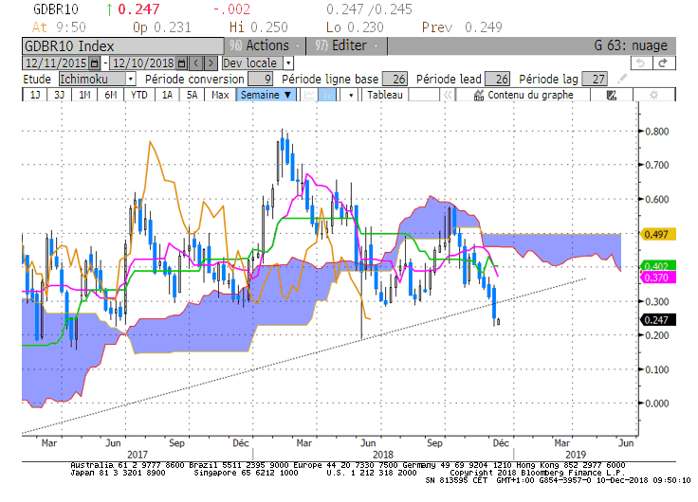

Daily
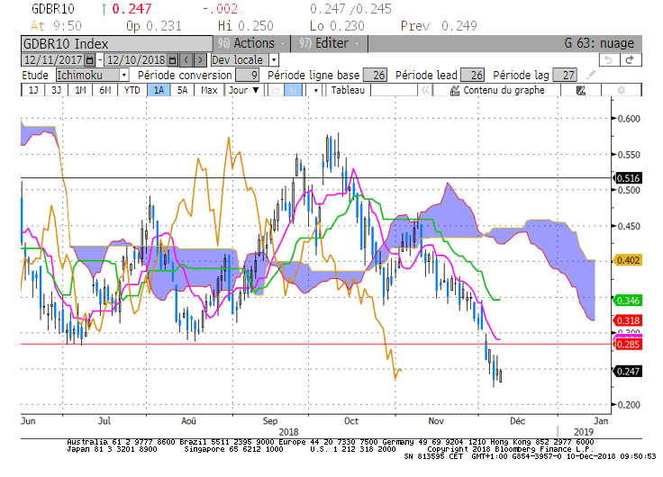

M : Le nuage représente une zone d’équilibre de long terme comprise entre 0.26 et 0.94. Les dépassements au cours du mois donneront au marché de l’espace pour venir chercher les bas précédents de 0.19 et/ou de 0.15.

W : La cassure du nuage par le taux est confirmée par la LS qui s’est positionnée sous son nuage. Le plat de SSB de 0.38 servira de résistance et permettra de garder un biais avantageant la baisse tant que le 10 ans se maintiendra sous ce point.
Pour autant, le plat de nuage futur restera horizontal tant que le taux évoluera au-dessus de 0.19. La cassure de ce support permettra à ce nuage de prendre une direction baissière et de renforcer la tendance. Sous 0.19, le support de 0.15 devra aussi céder pour envisager la formation d’une nouvelle tendance sur le moyen terme.

D : Le court terme est baissier. Une poursuite du mouvement entrainera l’unité de temps supérieure dans la baisse. Pour le moment, l’écart entre taux et TS demande à être réduit. Une correction au sein de la tendance baissière pourra ramener le 10 ans sur la TS. Elle est proche de 0.28. Cette résistance sera renforcée par la logique d’inversion des polarités où 0.28 représentait un support.

HEBDOMADAIRE : Le 10 ans est baissier sous 0.28 avec pour cible le bas récent de 0.19. En cassure, le support de 2017 de 0.15 devrait limiter l’ampleur de la baisse. Le contexte surtendu de court terme milite pour un retour sur 0.28 avant d’envisager la baisse sur les supports.

10 ans USA
Monthly
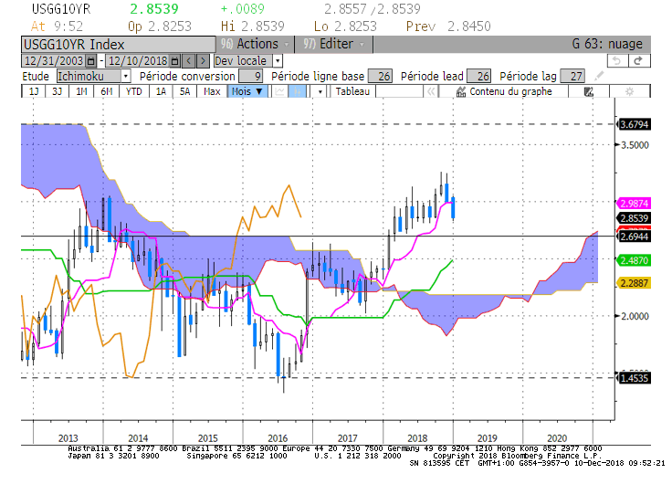
Weekly
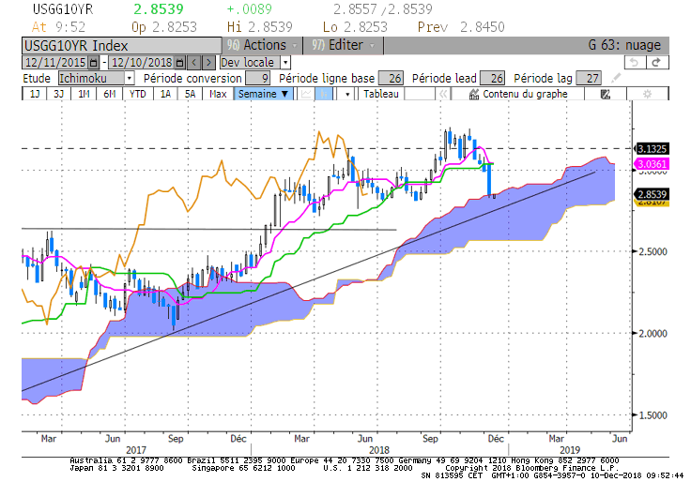
Daily
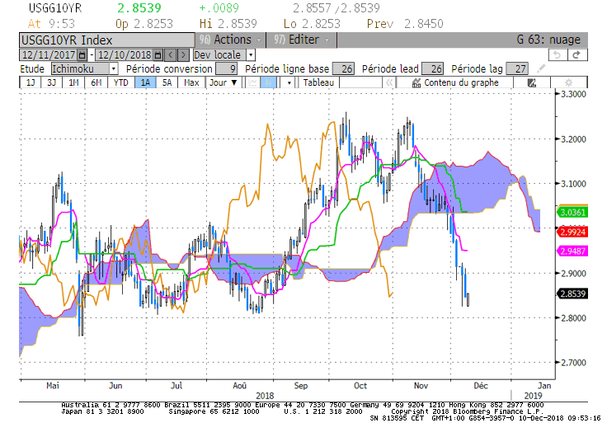

M : Le support de 2.98 matérialisé par une TS a été dépassé. Mais il faudra attendre la clôture mensuelle pour valider cette action du marché. Sous la TS, le taux s’orientera sur la KS qui se situera en décembre sur 2.48.
Avant d’envisager cette cible, la LS devra s’affranchir de son support de 2.69 et de 2.56, point matérialisés par des plats de nuage.

W : La cassure du support concrétisé par un plat de KS sur 3.00 a permis au marché de poursuivre son mouvement de baisse pour venir chercher son nuage. Sa borne haute sera cette semaine sur 2.85. Elle sert actuellement de support. En cassure, le taux se dirigera sur la borne basse matérialisée par un plat sur 2.57. Cette cible pourra être envisagée après une cassure des bas récents de 2.80.

D : Le court terme est baissier depuis que la LS est venue s’établir sous son nuage. 2.95 plat de nuage pour la LS servira de résistance au cours de la semaine. Sous ce point la poursuite de la baisse sera avantagée.

HEBDOMADAIRE : La cassure de 2.98 donne la possibilité au 10 ans de poursuivre son mouvement de baisse. Sur le court terme, le marché n’est plus de supports susceptibles de bloquer son mouvement. Sur le long terme, la première cible sera sur 2.69 avant 2.56 en cas de rupture. Le moyen terme bloque pour l’instant la baisse. Une rupture de la zone comprise entre 2.85 et 2.80 permettra alors d’envisager les objectifs de long terme.

